DESCRIPCION DEL PROGRAMA

Nombre del programa: gauss_simple.c
Este programa resuelve un sistema lineal, de la forma Ax = b mediante el método de eliminación Gaussiana simple (sin pivoteo), en donde la matriz A y el vector del lado derecho b serán leídos desde un archivo de datos, cuyo nombre será ingresado por teclado, por el usuario al inicio del programa. Se permitirá la resolución de tantos sistemas lineales como el usuario desee.

Descripción:
El programa despliega un menú al inicio de la ejecución, dicho menú consta de dos opciones, salir del programa tecleando cero o resolver un sistema lineal, cuyos datos se encuentran en un archivo de datos con un formato especificado, tecleando el valor 1 o -1 (el compilador los interpretará como el mismo valor de tipo carácter). El archivo que contiene los datos del sistema lineal debe seguir el siguiente formato, en caso contrario se producirá un error.
- En las primeras n líneas deben estar las n filas de la matriz, cada línea debe contener n elementos (las n columnas).
- En la línea n+1, se debe encontrar el vector del lado derecho del sistema lineal, todos sus n elementos deben estar en una misma línea.
Es importante que después de escrita la fila de cada matriz, se teclee ENTER, esto en cada línea un carácter de fin de línea (‘\n’), necesario para la correcta lectura de la matriz y la determinación de su dimensión.
Para ver los posibles errores, que se pueden obtener durante la ejecución del programa, debido a un mal formato de archivo y a otros factores, vea la descripción de la función error.
Después de leídos los datos del sistema lineal se procede mediante el método de eliminación gaussiana a la resolución del sistema (ver funciones gauss_simple, sust_regresiva, ver_diag ). Luego se imprimen por pantalla la matriz de coeficientes A, el vector del lado b y la solución x del sistema Ax = b, mostrandose nuevamente el menú, para que usuario decida si desea salir o resolver otro sistema lineal.

Unidades programáticas:
Este programa consta de un programa principal llamado gauss_simple.c y un conjunto de funciones que serán descritas a continuación:
- void imprimir_matriz(int n,double **mat): Imprime matriz por pantalla, sólo tiene parámetros de entrada, los cuales son el orden de la matriz (n) y la matriz del sistema lineal Ax = b, a la cual se le denominó mat.
- void imprimir_vector(int n,double *b): imprime un vector por pantalla, este pudiera ser el vector del lado derecho b o el vector solución x. Sólo tiene como parámetros de entrada la longitud del vector y el vector.
- void error(int e): imprime un mensaje de error por pantalla. Este mensaje dependerá del valor del parámetro de entrada e.
    - 1: Error de apertura de archivo
    - 2: Error en la asignación de memoria para la matriz o los vectores.
    - 3: El archivo especificado no contiene la matriz completa.
    - 4: Se lee la matriz, pero no se encuentra en el archivo los valores del vector b.
    - 5: Se leen valores de la matriz y el vector pero alguno de los dos esta incompleto.
    - 6: El archivo especificado esta vacío.
    - 7: Hay elementos iguales a cero en la diagonal, que a la hora del calculo de la solución por el método de eliminación Gaussina producen error NaN, debido a la división por cero.
Es importante señalar que la aparición de cualquiera de estos errores no
detendrá el programa, en caso de error solo se imprimirá un mensaje y
luego se mostrará nuevamente el menú del programa. El programa sólo
terminará cuando se teclee cero (0).
- void gauss_simple(int n,double **const mat,double *const b,int *num_error,double *sol): método de eliminación gaussiana simple, devuelve el vector sol y un entero que indica si se produjo un error y de que tipo. Note que se tiene como parámetros de entrada el valor n. que indica el orden de la matriz, la matriz mat y el vector b, los cuales son definido como punteros constantes, con el único fin de preservar su contenido.
- void sust_reg(int n, double **mat, double *b, double *sol): la esta función se encuentra dentro de la función gauss_simple, y es el paso final para la obtención de la solución del sistema lineal Ax = b.
- int ver_diag(int n,double **mat): esta función examina los elementos de la diagonal de la matriz mat, con el objetivo de determinar si algún valor es igual a cero y generar un error que detendrá la resolución del método de eliminación gaussiana.

Impresión de los resultados:

- Ejemplo 1:
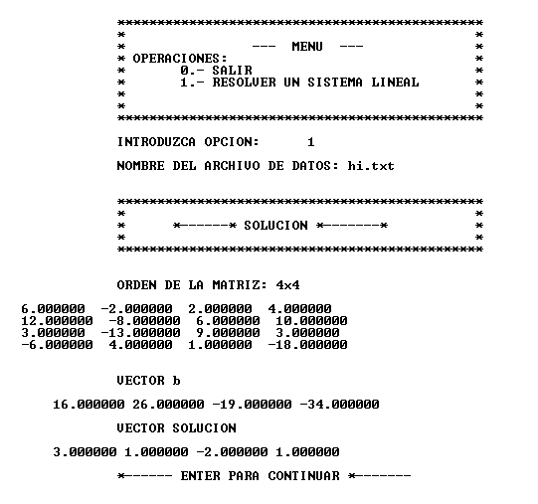

- Ejemplo 2:
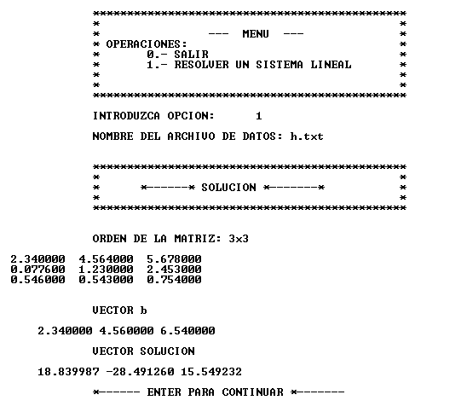

- Ejemplo 3:
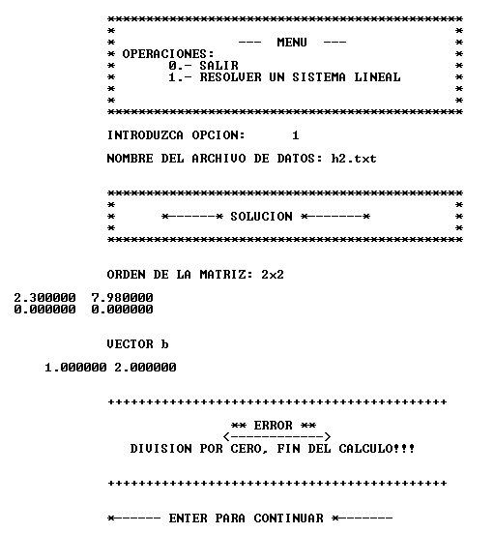

- Ejemplo 4:
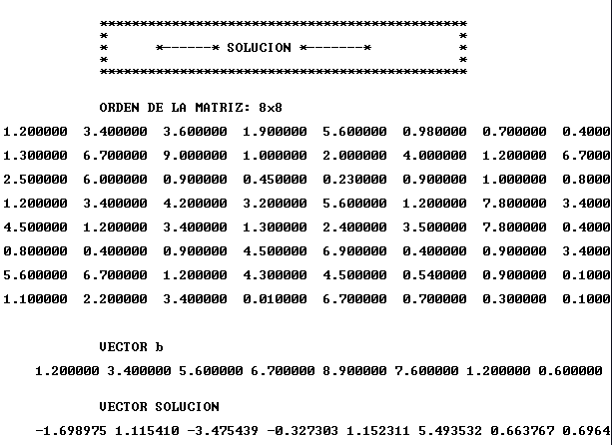

- Ejemplo 5:
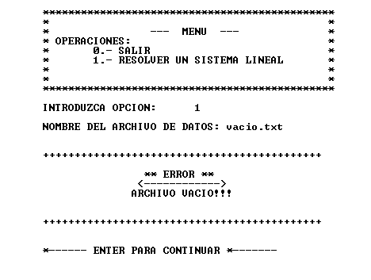

OBSERVACIÓN :
En el código se explico detalladamente los pasos seguidos y cálculos hechos, por esa razón lo anteriormente expuesto sólo da una idea general de lo que hace el algoritmo. Para obtener más detalles, vea el código de la función o programa correspondiente.

CÓDIGO:

